|  |  |  |
| --- | --- | --- |
|  |  |  |

**Titolo della tesi di laurea**

|  |  |  |
| --- | --- | --- |
| **Relatore** |  | **Studente** |
|  |  |  |
| Prof/Dott. Nome e Cognome |  | Nome e Cognome |
|  |  |  |
| **Correlatore** |  | **Matricola** |
|  |  |  |
| Prof/Dott. Nome e Cognome |  |  |

**A.A. ……**

“Con l’auspicio che la stesura di questa tesi possa essere per voi un momento di crescita personale, culturale e professionale”

Il vostro compagno di viaggio

Prof. Valerio De Santis

Ringraziamenti

Di norma le prime pagine sono dedicate ai *ringraziamenti* alle persone e alle istituzioni che hanno collaborato al lavoro di tesi. A volte una *dedica* speciale o una *citazione* di una frase famosa precede la pagina dei ringraziamenti.

Alternativamente, i *ringraziamenti* possono essere posizionati anche alla fine della tesi.

Prefazione

Il presente documento fornisce le indicazioni per la stesura della Tesi di Laurea in Ingegneria Industriale dell’Università degli studi dell’Aquila. In ambito ingegneristico si predilige la forma di scrittura **tecnico-scientifica**. La scrittura scientifica è quel genere di prosa che si usa per comunicare ad altri i concetti in modo chiaro, conciso e senza ambiguità.

La forma, nella stesura della tesi di laurea, non ha minore importanza dei contenuti ed è per questo che è molto importante che certi criteri editoriali siano rispettati. Occorre pertanto imporsi il massimo rispetto della grammatica, della punteggiatura e della sintassi della lingua italiana. Riguardo alla scelta del pronome personale con cui esprimersi, è consigliabile l’uso del pronome impersonale o in alternativa la prima persona singolare, ma comunque non la prima persona plurale. A tutto vantaggio della chiarezza espositiva, è buona norma evitare i periodi lunghi, il frequente uso del corsivo, del grassetto e delle sottolineature nel testo (che andrebbero usati per esaltare soltanto parole chiave). Anche l’uso delle note a piè di pagina andrebbe evitato ai casi estremamente necessari perché rende più complessa la lettura del testo, nonostante in questo documento se ne faccia ampio uso per meri scopi didascalici.

Lo spirito di questo documento rientra quindi nell’ottica di risparmiare tempo prezioso pur raggiungendo un risultato tecnico di elevata qualità. All’interno del documento troverete indicazioni sia per la formattazione e la presentazione dei risultati, che sull’organizzazione dei capitoli della tesi. Pertanto, questo documento può essere utilizzato come *template* per la composizione della tesi stessa.

Indice

Successivamente vengono riportati gli *indici* dei contenuti o il *sommario* dei paragrafi e la *lista* delle figure e delle tabelle. Questi possono essere aggiornati automaticamente se si fa un corretto utilizzo dei “riferimenti incrociati”, come nel seguito illustrato.

Anche in questo caso la lista delle figure e delle tabelle può essere riportata in alternativa dopo le conclusioni e prima della lista dei simboli e degli acronimi.

Sommario

Ringraziamenti i

Prefazione ii

Indice iii

Lista delle Figure v

Lista delle Tabelle vi

Introduzione 1

Argomento della Tesi 1

Scopo della Tesi 1

Struttura della Tesi 1

Capitolo 1 Capitoli Numerati 2

Capitolo 2 Stesura della Tesi di Laurea 3

2.1 Impaginazione e Redazione del Testo 3

2.2 Titoli delle Sezioni 5

2.3 Figure 6

2.4 Tabelle 9

2.5 Equazioni 11

2.6 Elenchi 12

2.7 Acronimi 13

2.8 Riferimenti Bibliografici 13

2.8.1 Stile Harvard 14

2.8.2 Stile IEEE 15

Capitolo 3 Raccomandazioni Finali 16

Conclusioni 18

Sviluppi Futuri 18

Lista dei Simboli 19

Lista degli Acronimi 20

Bibliografia 21

Stile IEEE 21

Stile Harvard 23

Sitografia 26

Appendice A Appendici Numerate 27

Appendice B Trattazione Matematica 28

B.1 Teoremi 28

B.1.1 Corollari 28

Appendice C Codici Numerici 29

C.1 Codice Matlab per il calcolo del Ciclo d’Isteresi 29

C.1.1 Main Function modello di Jiles-Atherton (JA) 29

C.1.2 Function Jan_loops 30

Appendice D Misure Sperimentali 32

D.1 Misure Effettuate 32

D.2 Analisi di Incertezza 32

Appendice E Tavole Grafiche 33

E.1 Base di Appoggio 33

E.2 Guscio 34

Appendice F Schemi Elettrici e Layout Circuitali 35

F.1 Schemi Elettrici 35

F.2 Layout Circuitali 36

Appendice G Processi Chimici 38

Lista delle Figure

Figura 2.1 – Impostazione dei margini 4

Figura 2.2 – Formattazione del paragrafo 5

Figura 2.3 – Riferimenti incrociati per la numerazione automatica di sezioni 6

Figura 2.4 – Confronto tra cicli d’isteresi basati sui dati sperimentali e modello numerico riportato in Appendice B per un Fe-Si drogato al 3%. Figura presa da Grimaldi (2020) 7

Figura 2.5 – Esempio di figura con testo leggibile (a) ed illeggibile (b) 8

Figura 2.6 – Settaggi per bloccare le proporzioni di figure 9

Figura 3.1 – Settaggi per abilitare il controllo dell’ortografia e grammatica 17

Figura B.1 – Impostazione dei settaggi per la numerazione automatica di Figure in Appendice 28

Figura E.1 – Tavola 1: base di appoggio 33

Figura E.2 – Tavola 2: guscio 34

Figura F.1 – Schema elettrico 35

Figura F.2 – Layout del circuito: a) vista TOP; b) vista BOTTOM 36

Figura F.3 – Vista di dettaglio della scheda prototipale. 37

Lista delle Tabelle

Tabella 2.1 – Questo è il template di una tabella con poche colonne 10

Tabella 2.2 – Questo è il template di una tabella con molte colonne e dati 10

Tabella D.1 – Esempio di misure effettuate 33

Tabella D.2 – Esempio di analisi di incertezza di misure effettuate 33

Tabella G.1 – Esempio di reazioni che avvengono in un processo chimico 39

Introduzione

L’*introduzione* deve inquadrare l’argomento della tesi e spiegare gli aspetti fondamentali del lavoro svolto, evidenziandone lo scopo. L’introduzione deve inoltre riportare in modo chiaro la struttura della tesi con una breve descrizione sul contenuto dei vari capitoli. Lo stato dell’arte o il quadro teorico di riferimento nel campo di indagine della tesi meritano invece di essere presentati in maniera più approfondita in uno dei primi capitoli della tesi.

L’introduzione si compone quindi delle seguenti tre sezioni:

Argomento della Tesi

Illustrare qui la natura del problema considerato.

Scopo della Tesi

Descrivere qui gli obiettivi che ci si prefigge di raggiungere con il lavoro di tesi.

Struttura della Tesi

Riportare qui una breve sintesi sul contenuto dei vari capitoli.

# Capitoli Numerati

A valle del capitolo introduttivo è necessario presentare nei *capitoli* successivi le metodologie che sono alla base del lavoro di tesi. Dopo un’attenta revisione della letteratura e del contesto tecnologico, in questi capitoli si devono descrivere le principali formule utilizzate e le eventuali elaborazioni ed analisi sviluppate o da testare. Se la tesi è di tipo numerico-sperimentale, è necessario inoltre descrivere gli strumenti di ricerca (hardware, software e/o strumentazione tecnica) e le procedure utilizzate. Seguiranno, infine, la presentazione e la discussione dei risultati, con l’ausilio eventuale di grafici e tabelle.

# Stesura della Tesi di Laurea

In questo capitolo vengono fornite maggiori indicazioni riguardo l’impaginazione del testo, dei capitoli, delle sezioni e sottosezioni. Inoltre, vengono fornite anche le istruzioni per il corretto inserimento delle figure, tabelle, equazioni, elenchi, acronimi e dei riferimenti bibliografici.

* 1. Impaginazione e Redazione del Testo

La tesi va scritta utilizzando pagine di formato UNI A4. Si suggerisce di utilizzare:

* *margini*: superiori, inferiori e destro di 2/2.5 cm, con 1 cm di rilegatura a sinistra;
* *font*: Times New Roman con dimensione 12 pt, oppure altri font di medesima dimensione.
* *interlinea*: 1.5 righe; si può inserire una *spaziatura* di 6 pt dopo ogni paragrafo, come in questo documento; può anche essere omessa, soprattutto se si utilizza il rientro (indent) all’inizio di ogni capoverso.
* *allineamento* *del testo*: “giustificato”, tuttavia nella didascalia delle figure e nell’ intestazione delle tabelle il testo va preferibilmente “centrato” rispetto al paragrafo.
* *piè di pagina*: inserire soltanto la numerazione delle pagine (usando numeri arabi) con allineamento “a destra”, iniziando la numerazione dalla prima pagina del capitolo Introduzione. La numerazione romana va limitata alle pagine precedenti tale capitolo.
* *intestazione*: può essere lasciata vuota oppure inserire il titolo di ciascun capitolo allineando il testo a destra.

Questi settaggi sono già stati pre-impostati nel presente template. Si riportano di seguito alcuni screen shots a titolo esplicativo.

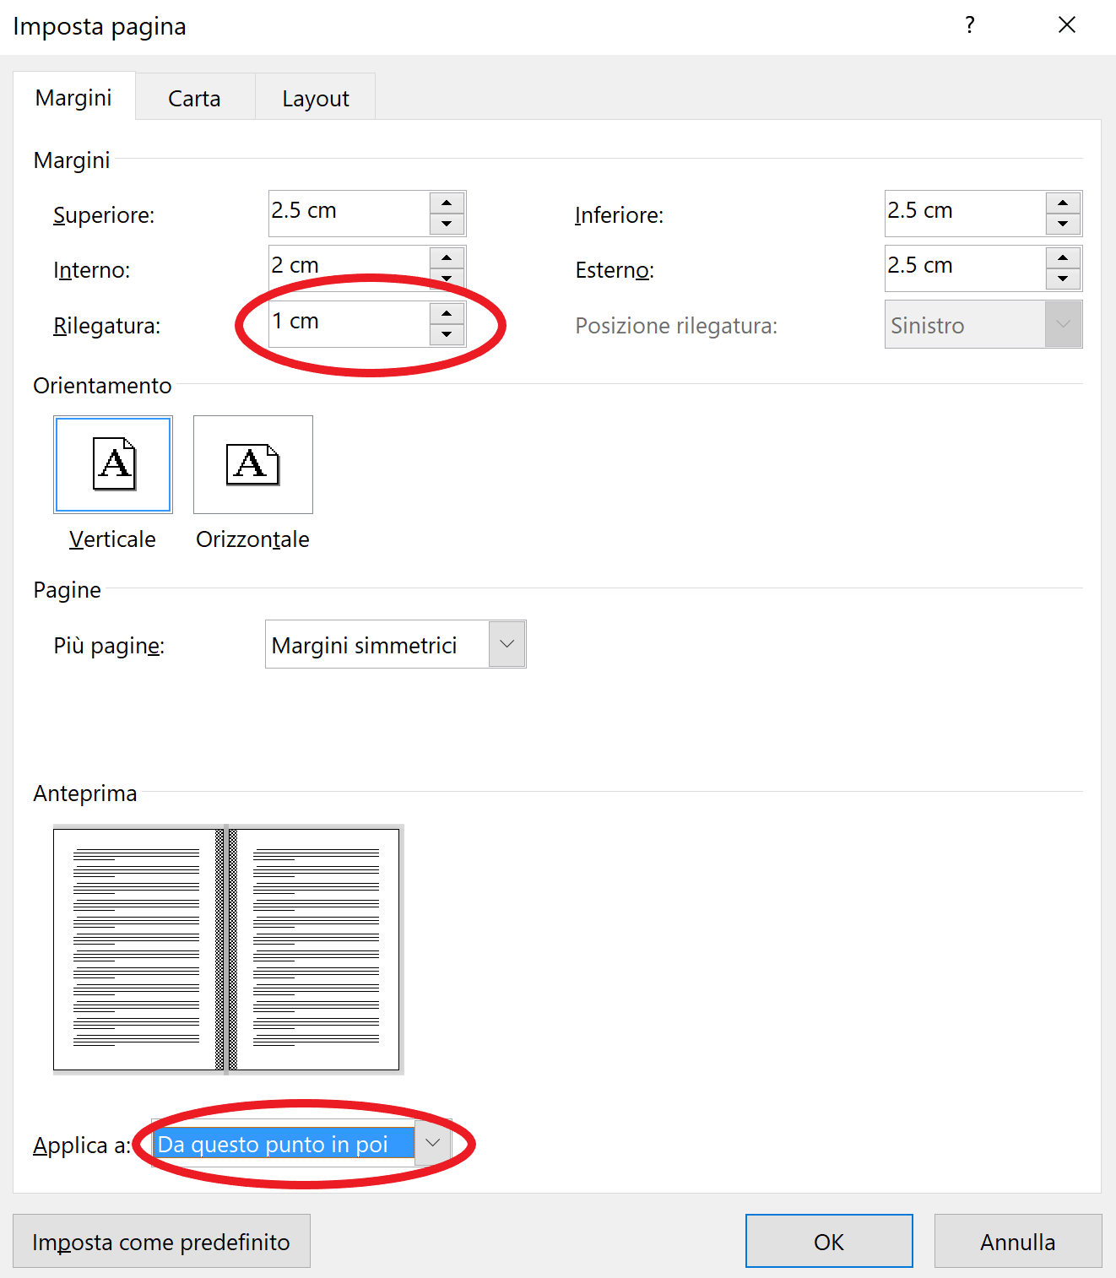

Figura . – Impostazione dei margini

La finestra di Figura 2.1 può essere ottenuta cliccando due volte sul righello che compare in alto o a sinistra della pagina di lavoro, oppure mediante il tool ‘Layout🡪Margini’.

Analogamente, i parametri relativi alla formattazione del paragrafo possono essere settati mediante il tool ‘Home🡪Paragrafo’, come mostrato in Figura 2.2.

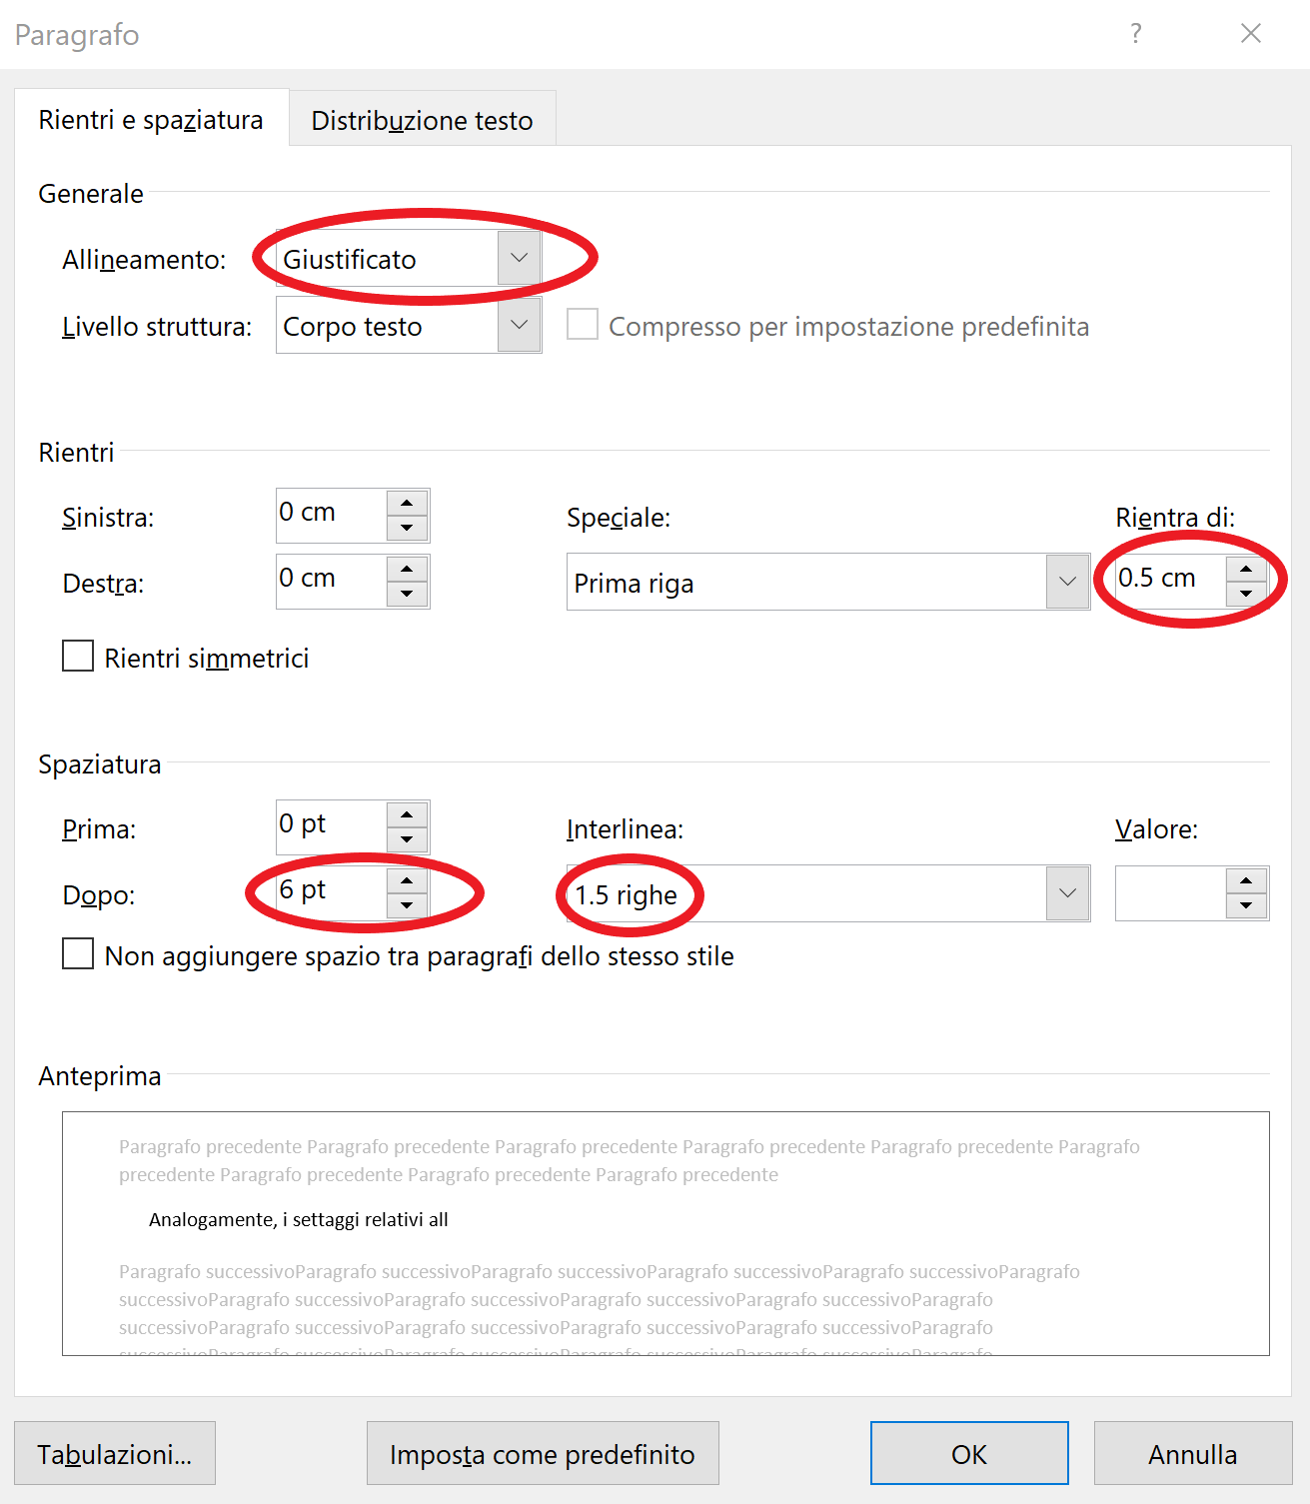

Figura . – Formattazione del paragrafo

* 1. Titoli delle Sezioni

Il titolo di ogni sezione va preceduto dal numero del capitolo e dal numero identificativo della sezione (per ogni capitolo la numerazione delle sezioni ricomincia da 1). Il titolo di ogni sezione va opportunamente evidenziato (ad es. usando il *font* Times New Roman, grassetto, 16 pt). Al di sotto del titolo di ogni sezione non deve essere inserito alcuno spazio aggiuntivo.

Qualora fosse necessario, per dare maggior ordine all’esposizione del testo, si può anche ricorrere a sottosezioni. Ciascuna sottosezione è identificata dal numero del capitolo, dal numero della sezione e dal numero identificativo della sottosezione (per ogni sezione la numerazione delle sottosezioni ricomincia da 1). Il titolo di ogni sottosezione deve distinguersi chiaramente da quello delle sezioni (ad es. usando il *font* Times New Roman, grassetto, 14 pt). Al di sotto del titolo di ogni sottosezione non deve essere inserito alcuno spazio aggiuntivo[1].

Si fa presente che lo stile di ciascuna sezione, così come per il corpo del testo o didascalie di figure e tabelle è già preimpostato sotto il tool ‘Home🡪Stili’. A seconda dei casi basta quindi scegliere lo stile giusto, oppure aggiungerne altri (es. per sotto-sottosezioni).

Nel testo, per riferirsi ad oggetti numerati (ad esempio numeri di capitoli e sezioni o di figure e tabelle), bisogna usare il tool di MS Word ‘Riferimenti🡪Riferimento incrociato’. Ad esempio, in questo punto siamo nella Sezione 2.1 del Capitolo 2. Lo screenshot di Figura 2.3 mostra come inserire i riferimenti incrociati.

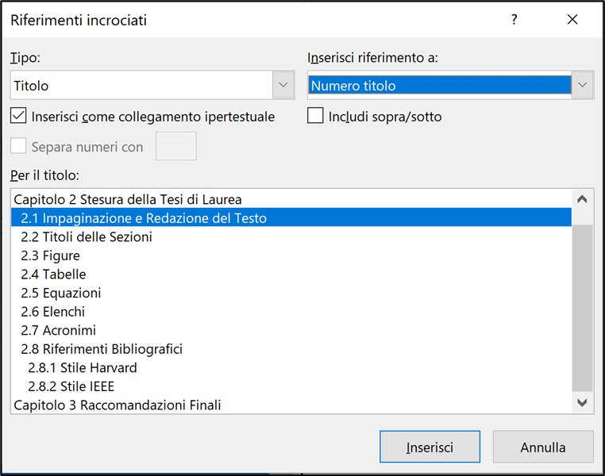

Figura . – Riferimenti incrociati per la numerazione automatica di sezioni

* 1. Figure

Le figure che vengono utilizzate nel testo per aiutarne la comprensione vanno inserite possibilmente con allineamento centrato nel paragrafo[2]. Esse devono riportare la didascalia subito sotto (o sopra) alla figura stessa, purché contenuta all’interno della medesima pagina. La didascalia può essere inserita in modo automatico, cliccando con il tasto destro sulla figura e selezionando “inserisci didascalia”. Esse vanno numerate in modo progressivo e si consiglia di usare il numero del capitolo seguito dal numero progressivo della figura nel capitolo in esame (per rendere più agevoli variazioni durante la stesura). In questo template la numerazione avviene in automatico se si copia e incolla la didascalia in una nuova figura e poi si aggiorna il campo della numerazione[3].

Ogni figura deve essere menzionata e discussa nel testo, indicando ad es. il riferimento “in Figura x.y è mostrato…” (dove x rappresenta il numero del Capitolo e y della figura), evitando espressioni del tipo “nella figura sotto riportata” e similari. Anche in questo caso la numerazione è automatizzata utilizzando il tool ‘riferimenti incrociati’[4]. Ogni figura deve essere mostrata solo dopo che essa è stata introdotta nel testo (o cmq posta vicina).

Ovviamente, nel caso di un grafico, nella figura devono essere indicate le grandezze in ascissa ed in ordinata, con le loro unità di misura (tipicamente tra parentesi quadre o tonde, purché consistenti). Se sono presenti più curve, ciascuna di esse deve essere chiaramente identificata con differenti simboli, colori, ... e una legenda, come ad esempio mostrato in Figura 2.4.

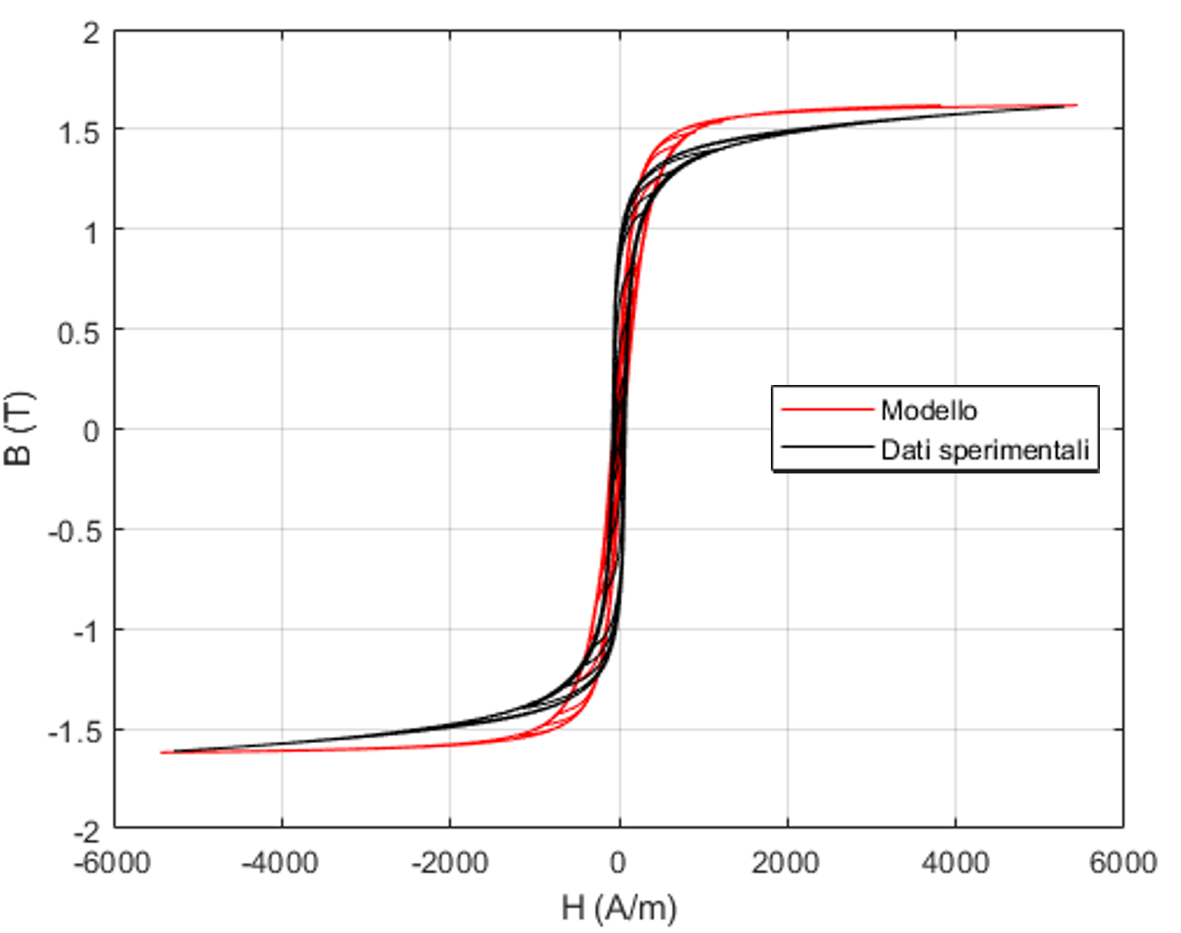

Figura . – Confronto tra cicli d’isteresi basati sui dati sperimentali e modello numerico riportato in Appendice B per un Fe-Si drogato al 3%. Figura presa da Grimaldi (2020)

I grafici dovranno presentare (preferibilmente) sfondo bianco. L’uso del colore può aiutare la leggibilità del grafico, o essere in qualche caso necessario; se possibile conviene comunque utilizzare simboli diversi, che siano distinguibili anche in una stampa in bianco e nero. Evitare comunque colori tenui (giallo, azzurro chiaro). Si ricorda inoltre che le stampe a colori possono essere dispendiose, e la stampa fronte retro richiede l’uso di carta con grammatura appropriata. Nel caso di immagini in scala di colore (esempio risultati di simulazioni CFD) valutare se non convenga realizzare la figura in scala di grigi, per evitare confusione fra valori alti e bassi nel caso di riproduzione in bianco e nero.

Le figure inserite devono essere leggibili agevolmente. Le dimensioni del carattere utilizzato dovranno essere sufficientemente grandi, ma non esageratamente (tipicamente devono avere le stesse dimensioni del font utilizzato nel testo), purché le scritte risultino comprensibili. A titolo di esempio, si può considerare adeguata la Figura 2.5(a), mentre nella Figura 2.5(b) le etichette degli assi risultano illeggibili. Si noti, inoltre, come la Figura 2.5(b) sia eccessivamente schiacciata. Al fine di mantenere le proporzioni originali è possibile attivare il tool ‘blocca proporzioni’[5] come mostrato in Figura 2.6.

Risulta possibile inserire figure prese da testi, articoli scientifici, ... solo se ne ha il permesso dal detentore dei diritti d’autore, o se la figura è stata significativamente modificata e se ne indica la fonte, ad es. scrivendo nella didascalia “Figura tratta da [X] con modifiche”, sostituendo ad [X] il riferimento bibliografico (vedi Sezione 2.8).

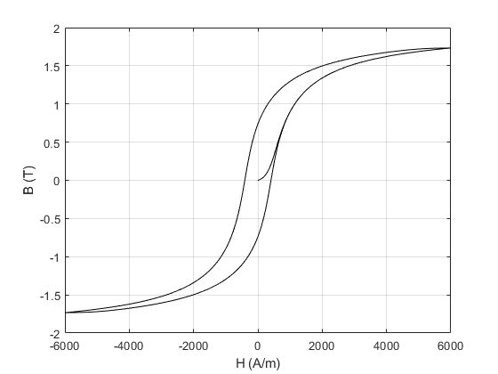 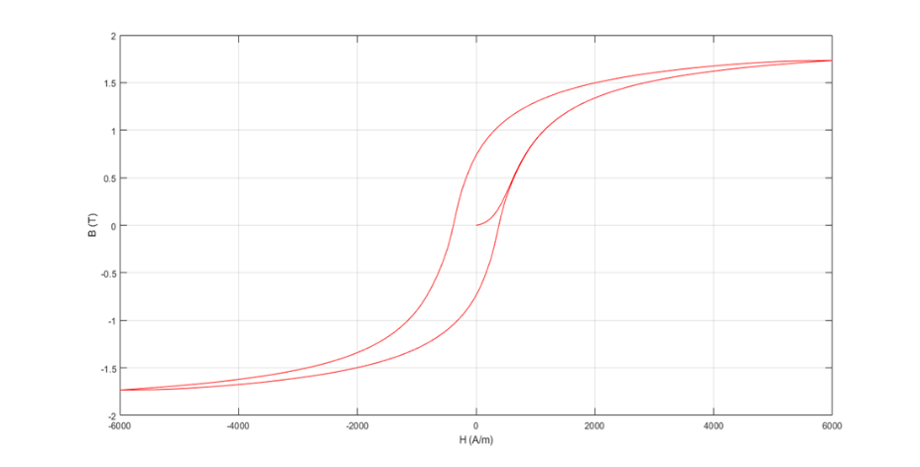

(a) (b)

Figura . – Esempio di figura con testo leggibile (a) ed illeggibile (b)

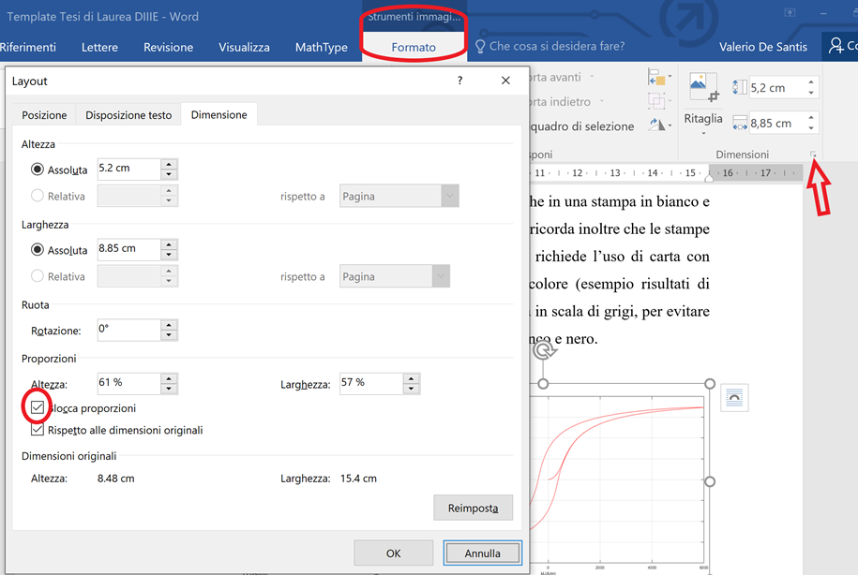

Figura . – Settaggi per bloccare le proporzioni di figure

* 1. Tabelle

Come per le figure, anche le tabelle devono essere trattate come oggetti, quindi vanno possibilmente allineate al centro e numerate progressivamente, indicando il numero del capitolo in cui sono inserite. Ogni tabella deve essere citata nel testo[6] e deve essere mostrata solo dopo che essa è stata introdotta nel testo. A differenza di quanto accade per le figure, nelle tabelle la didascalia va tipicamente messa al di sopra della tabella stessa[7], e contenuta all’interno della medesima pagina.

Le tabelle devono essere chiare: si consiglia di usare lo stesso tipo di carattere usato nel corpo di testo. Nelle prime righe devono essere esplicitate tutte le grandezze presenti nella tabella con le relative unità di misura, mentre nel corpo della tabella seguono i dati allineati (tipicamente centrati o allineati a sinistra) ed incolonnati. Questi a loro volta devono essere significativi e non devono essere riportati né con troppe cifre decimali rispetto alle variabili oggetto di analisi, né con un numero di cifre significative inferiore a quello della precisione dei dati stessi[8].

Il simbolo di separazione fra la parte intera e la parte decimale di un numero è la virgola, non il punto; il punto decimale è usato sempre nella letteratura americana, mentre in Europa le norme stabiliscono l’uso della virgola. Si può usare il punto solo nei tratti di testo scritti in un linguaggio di programmazione, perché in quel caso bisogna rispettare le regole di quel linguaggio. Per numeri superiori alle centinaia va tassativamente messo il punto separatore delle migliaia. Per le tesi in lingua straniera, dovranno essere rispettate le regole tipiche del contesto linguistico.

In Tabella 2.1 è mostrato un possibile template di tabella, anche se varianti alternative possono essere realizzate (vedi ad esempio Tabella 2.2).

Tabella . – Questo è il template di una tabella con poche colonne

|  |  |  |  |
| --- | --- | --- | --- |
| Variabile 1  [unità 1] | Variabile 2  [unità 2] | Variabile 3  [unità 3] | Variabile 4  [unità 4] |
| X.XXX,XX | X.XXX,XX | X.XXX,XX | X.XXX,XX |
| XX,XX | XX,XX | XX,XX | XX,XX |

Tabella . – Questo è il template di una tabella con molte colonne e dati

|  |  |  |  |  |  |
| --- | --- | --- | --- | --- | --- |
| Variabile 1  [unità 1] | Variabile 2  [unità 2] | Variabile 3  [unità 3] | Variabile 4  [unità 4] | Variabile 5  [unità 5] | Variabile 6  [unità 6] |
| X.XXX,XX | X.XXX,XX | X.XXX,XX | X.XXX,XX | X.XXX,XX | X.XXX,XX |
| X.XXX,XX | X.XXX,XX | X.XXX,XX | X.XXX,XX | X.XXX,XX | X.XXX,XX |
| X.XXX,XX | X.XXX,XX | X.XXX,XX | X.XXX,XX | X.XXX,XX | X.XXX,XX |
| XX,XX | XX,XX | XX,XX | XX,XX | XX,XX | XX,XX |
| XX,XX | XX,XX | XX,XX | XX,XX | XX,XX | XX,XX |
| XX,XX | XX,XX | XX,XX | XX,XX | XX,XX | XX,XX |

* 1. Equazioni

Se si necessita inserire un’equazione con numerazione automatica bisogna creare una tabella con due colonne con i bordi invisibili, in modo tale da poter includere il numero dell’equazione a destra, e così da potersi riferire alla stessa nel testo usando un riferimento incrociato. Ad esempio il riferimento di equazione (2.1) è stato ottenuto come nella nota[9].

|  |  |  |
| --- | --- | --- |
|  |  | (.) |

Per riutilizzare questo schema in altre equazioni basta selezionare tutta la tabella contenente equazione e numerazione e poi fare copia e incolla nel punto desiderato ricordandosi di aggiornare il campo della numerazione. Per citarla nuovamente nel testo in maniera automatica bisogna seguire la stessa procedura di figure e tabelle9.

Nel caso in cui si dovesse spezzare una formula perché troppo lunga, lo si può fare dopo un operatore di relazione (es. =, ≥, ...) o prima di un operatore binario (es. +, -, ...). In ogni caso bisogna ricordare che un tipografo non saprebbe interpretare la formula e non saprebbe dove andare a capo, ma l’autore di un rapporto tecnico-scientifico sa esattamente che cosa sta scrivendo e quindi deve essere in grado di scegliere i punti migliori per andare a capo senza spezzare il ritmo dell’espressione matematica.

Nella scrittura dell’equazione si presti attenzione al fatto che le variabili vanno scritte in corsivo, i vettori in grassetto, i numeri NON vanno scritti né in corsivo né in grassetto, nemmeno quando sono messi a pedice. Si invita ad utilizzare programmi come Equation Editor o MathType per la composizione dell’equazione, dal momento che essi consentono di ottenere in genere un risultato soddisfacente.

Infine, va ricordato che ogni variabile all’interno dell’equazione o formula va esplicitata, se non espressamente già fatto in precedenza, senza dare per scontato che il lettore conosca la fisica che c’è dietro. Ad esempio, benché arcinota, la formula in (2.2) andrebbe esplicitata con frasi del tipo “l’energia è data dalla seguente espressione:

|  |  |  |
| --- | --- | --- |
|  |  | (.) |

dove è la massa e la velocità della luce nel vuoto”. Alternativamente, “La formula di Einstein afferma…: dove è l’energia, è la massa e la velocità della luce nel vuoto”[10].

* 1. Elenchi

Una struttura tipica degli scritti tecnico-scientifici è costituita dagli elenchi o liste; se ne distinguono due tipi:

* gli elenchi numerati;
* gli elenchi contrassegnati (o “puntati”).

Quando un elenco ne racchiude un altro, si dice che il secondo è annidato nel primo. Di seguito compaiono alcuni elenchi di tutti e tre i tipi. Essi sono stati composti in modo da rappresentare anche dei modelli da seguire. Gli elenchi numerati sono così fatti:

1. Gli elenchi numerati sono costituiti da diverse voci contraddistinte da un “numero”.
   1. I vari numeri arabi, romani, lettere dell’alfabeto minuscole o maiuscole, possono essere usati per contraddistinguere i diversi livelli di annidamento.
2. non è opportuno annidare gli elenchi oltre il quarto livello per evitare una struttura troppo complessa.

Gli elenchi contrassegnati sono fatti come quello che appare qui di seguito:

* Le voci degli elenchi contrassegnati sono messe in evidenza con dei simboli come nell’elenco in cui appare questo capoverso.
* I simboli sono uguali per tutte le voci dello stesso livello, per cui non possono costituire validi richiami per fare riferimento ad una voce particolare.
* Gli elenchi contrassegnati possono essere annidati a diversi livelli (non superare il quarto livello di annidamento).
  + I contrassegni dei diversi livelli sono diversi e i margini sinistri sono convenientemente spostati a destra come indicato per gli elenchi numerati.

Tra un elenco ed il paragrafo successivo deve essere mantenuto una distanza pari ad una riga vuota. Se l’oggetto non contiene verbi o è costituito da una breve frase, si può terminare con il punto e virgola, mentre se l’oggetto elencato è costituito da una o più frasi complete e di una certa estensione, si può terminare con il punto. Corrispondentemente si inizierà con la lettera maiuscola o minuscola a seconda della punteggiatura usata.

* 1. Acronimi

Gli acronimi servono a non appesantire troppo la trattazione evitando di ripetere per intero l’estensione di parole combinate o di sigle (tipicamente in Inglese) che ricorrono spesso nel testo. Essi vanno racchiusi tra parentesi tonde, come ad esempio “il Presidente del Consiglio dei Ministri (PCM) sta varando un nuovo Decreto del Presidente del Consiglio dei Ministri (DPCM)”. Quando invece provengono da termini in Inglese è consigliabile lasciare la sigla originale, come ad esempio “il Wireless Power Transfer (WPT) rappresenta una nuova tecnologia…”

Gli acronimi vanno specificati soltanto UNA volta (la prima) che compaiono nel testo. È buona consuetudine invece non farne uso durante le “Conclusioni”, o quantomeno riportarne la sigla per esteso la prima volta, come se quest’ultimo fosse un Capitolo a sé stante.

* 1. Riferimenti Bibliografici

Nella scrittura della tesi occorre evitare ogni tipo di **plagio** derivante dall’inserimento di testi prodotti da altri senza che i testi siano messi tra virgolette; in alternativa è possibile sintetizzare parti di lavori altrui (pubblicato), ma va chiaramente evidenziato che è una sintesi riportandone la fonte. Tale testo deve comunque essere limitato a poche frasi o brevi brani. Nel caso di tabelle, figure, schemi et similia presi da altre fonti, andrà sempre specificata la fonte.

Esistono diverse tipologie di riferimenti bibliografici; tra essi è importante distinguere tra **riferimenti indicizzati** e **letteratura grigia**. Appartengono ai primi tutti quei riferimenti dotati di un codice univoco, come ad esempio l’International Standard Book Number (ISBN) per i libri, o il Digital Object Identifier (DOI) per gli articoli su rivista o atti di congresso, il numero di brevetto o la serie di uno standard. Per letteratura grigia si intende, invece, tutta quella documentazione non facilmente accessibile, ma comunque reperibile in generale, e che ovviamente è possibile citare. Ne sono un esempio Report di progetti (inclusi quelli pubblicati da alcune agenzie), gli stessi atti di congressi (se non indicizzati), tesi di laurea e di dottorato o siti web. In quest’ultimo caso, nel caso in cui se ne faccia abbondante uso, è buona prassi inserire in fondo alla bibliografia (oppure in un capitolo successivo a se stante) anche la **sitografia**.

Di qualsiasi genere essa sia, occorre citare opportunamente nel testo la fonte utilizzata nel reperire informazioni altrui. Lo stile usato per la citazione può variare a seconda del contesto, ma, una volta scelto, è essenziale che esso rimanga uniforme e consistente.

Negli scritti tecnico-scientifici, gli stili maggiormente usati sono prevalentemente:

* lo stile Harvard;
* lo stile seguito dall’Institute of Electrical and Electronics Engineers (IEEE).

A prescindere dallo stile impiegato, che è a discrezione dello studente, è bene tenere in mente alcune regole generali. Nel seguito si descrive pertanto come citare nel testo un riferimento bibliografico sia con stile Harvard che IEEE.

### Stile Harvard

Nello stile Harvard il riferimento nel testo viene inserito indicando il cognome dell’autore e l’anno di pubblicazione. Nello specifico:

* il cognome dell’autore seguito dall’anno della pubblicazione, nel caso di pubblicazioni ad un solo nome (es. “Sempronio, 2009”);
* i cognomi dei due autori seguiti dall’anno della pubblicazione, nel caso di pubblicazioni con due autori (es. “Tizio e Caio, 2010”);
* il cognome del primo autore seguito dall’abbreviazione *et al.* e dall’anno della pubblicazione, nel caso di pubblicazioni con più di due autori (es. “Caio *et al.*, 2012”).

Esempio: “La tecnologia in questione è stata descritta in vari articoli (Sempronio, 2009; Tizio e Caio, 2010; Caio *et al*., 2012). Sempronio (2009) ha inoltre messo in evidenza che l’approccio di Caio *et al*. (2012) ...”[11]

Nel caso in cui vi siano più pubblicazioni nel medesimo anno aventi il medesimo autore, esse si possono indicare nel modo seguente: “Sempronio, 2009a”, “Sempronio, 2009b”, etc. Analogamente nel caso di pubblicazioni con due autori o con più di due autori.

Nel capitolo “Bibliografia” è necessario indicare per esteso i riferimenti bibliografici. Questi vanno inseriti secondo l’ordine alfabetico del cognome del primo autore. Per pubblicazioni che hanno il medesimo primo autore, occorre premettere quelle ad un solo autore, poi quelle a due autori e poi le altre. Nelle pubblicazioni ad un solo autore, l’ordine è quello cronologico (si parte da quelle più datate con ausilio della lettera a, b,… in caso di pubblicazioni nello stesso anno); analogamente per le pubblicazioni a due o più autori.

### Stile IEEE

Nello stile IEEE, anche noto come Vancouver, i riferimenti nel testo vengono invece citati utilizzando la numerazione progressiva, dove il numero identificativo è generalmente inserito tra parentesi quadre[12]. In questo caso, nel capitolo “Bibliografia”, i riferimenti bibliografici vengono inseriti secondo l’ordine con il quale sono introdotti nel testo.

Esempio: “La tecnologia in questione è stata descritta in vari articoli [1]-[3]. Sempronio [1] ha inoltre messo in evidenza che l’approccio di Caio *et al*. [3]....”[13]

Questo metodo di citazione si presta bene quando si abbia un numero molto elevato di citazioni, specie per ogni singolo punto, come nei lavori di review. Tuttavia può creare problemi quando si debbano inserire o cancellare dei riferimenti a posteriori, costringendo a rinumerare tutte le citazioni da quel punto in poi. Al fine di automatizzare l’inserimento dei riferimenti bibliografici, evitando questi inconvenienti, sono nati pacchetti aggiuntivi compatibili con MicroSoft Word, come ad esempio EndNote o Mendley, in grado di creare archivi differenti a seconda delle proprie esigenze e scegliere poi lo stile desiderato.

# Raccomandazioni Finali

Al fine di minimizzare gli errori, si raccomanda di rileggere sempre attentamente quanto scritto prima di terminare il lavoro di tesi. Oltre ai contenuti, grammatica e punteggiatura, occorre ricontrollare anche l’impaginazione e la numerazione delle figure, tabelle, equazioni, … Sembrerebbe una raccomandazione ovvia ma la realtà dimostra spesso che gli studenti non lo fanno. Si consiglia inoltre di salvare il file costantemente e farne copie di backup.

Anche l’uso del correttore ortografico è raccomandato, per quanto questo non sostituisca, ma agevoli, la revisione[14]. La raccomandazione è valida poi soprattutto per coloro che anziché Word utilizzeranno il LaTeX. Spesso, infatti, questi non usano il correttore.

Infine, è doveroso rammentare che, nonostante le numerose linee guida, il presente documento vuole essere soltanto un vademecum lungi dall’essere esaustivo. Piuttosto, alcuni dettagli sono stati intenzionalmente omessi al fine di stimolare quella creatività tipica dell’Ingegnere e sviluppare nello studente una propensione volta a risolvere i problemi. È bene far presente che nel corso della professione si è chiamati oggigiorno a redigere report tecnici sempre più complessi. Questi potranno essere agevolmente affrontati dimostrando una buona attitudine verso il “problem-solving”; viceversa, potrebbero essere fonte di grosse frustrazioni.

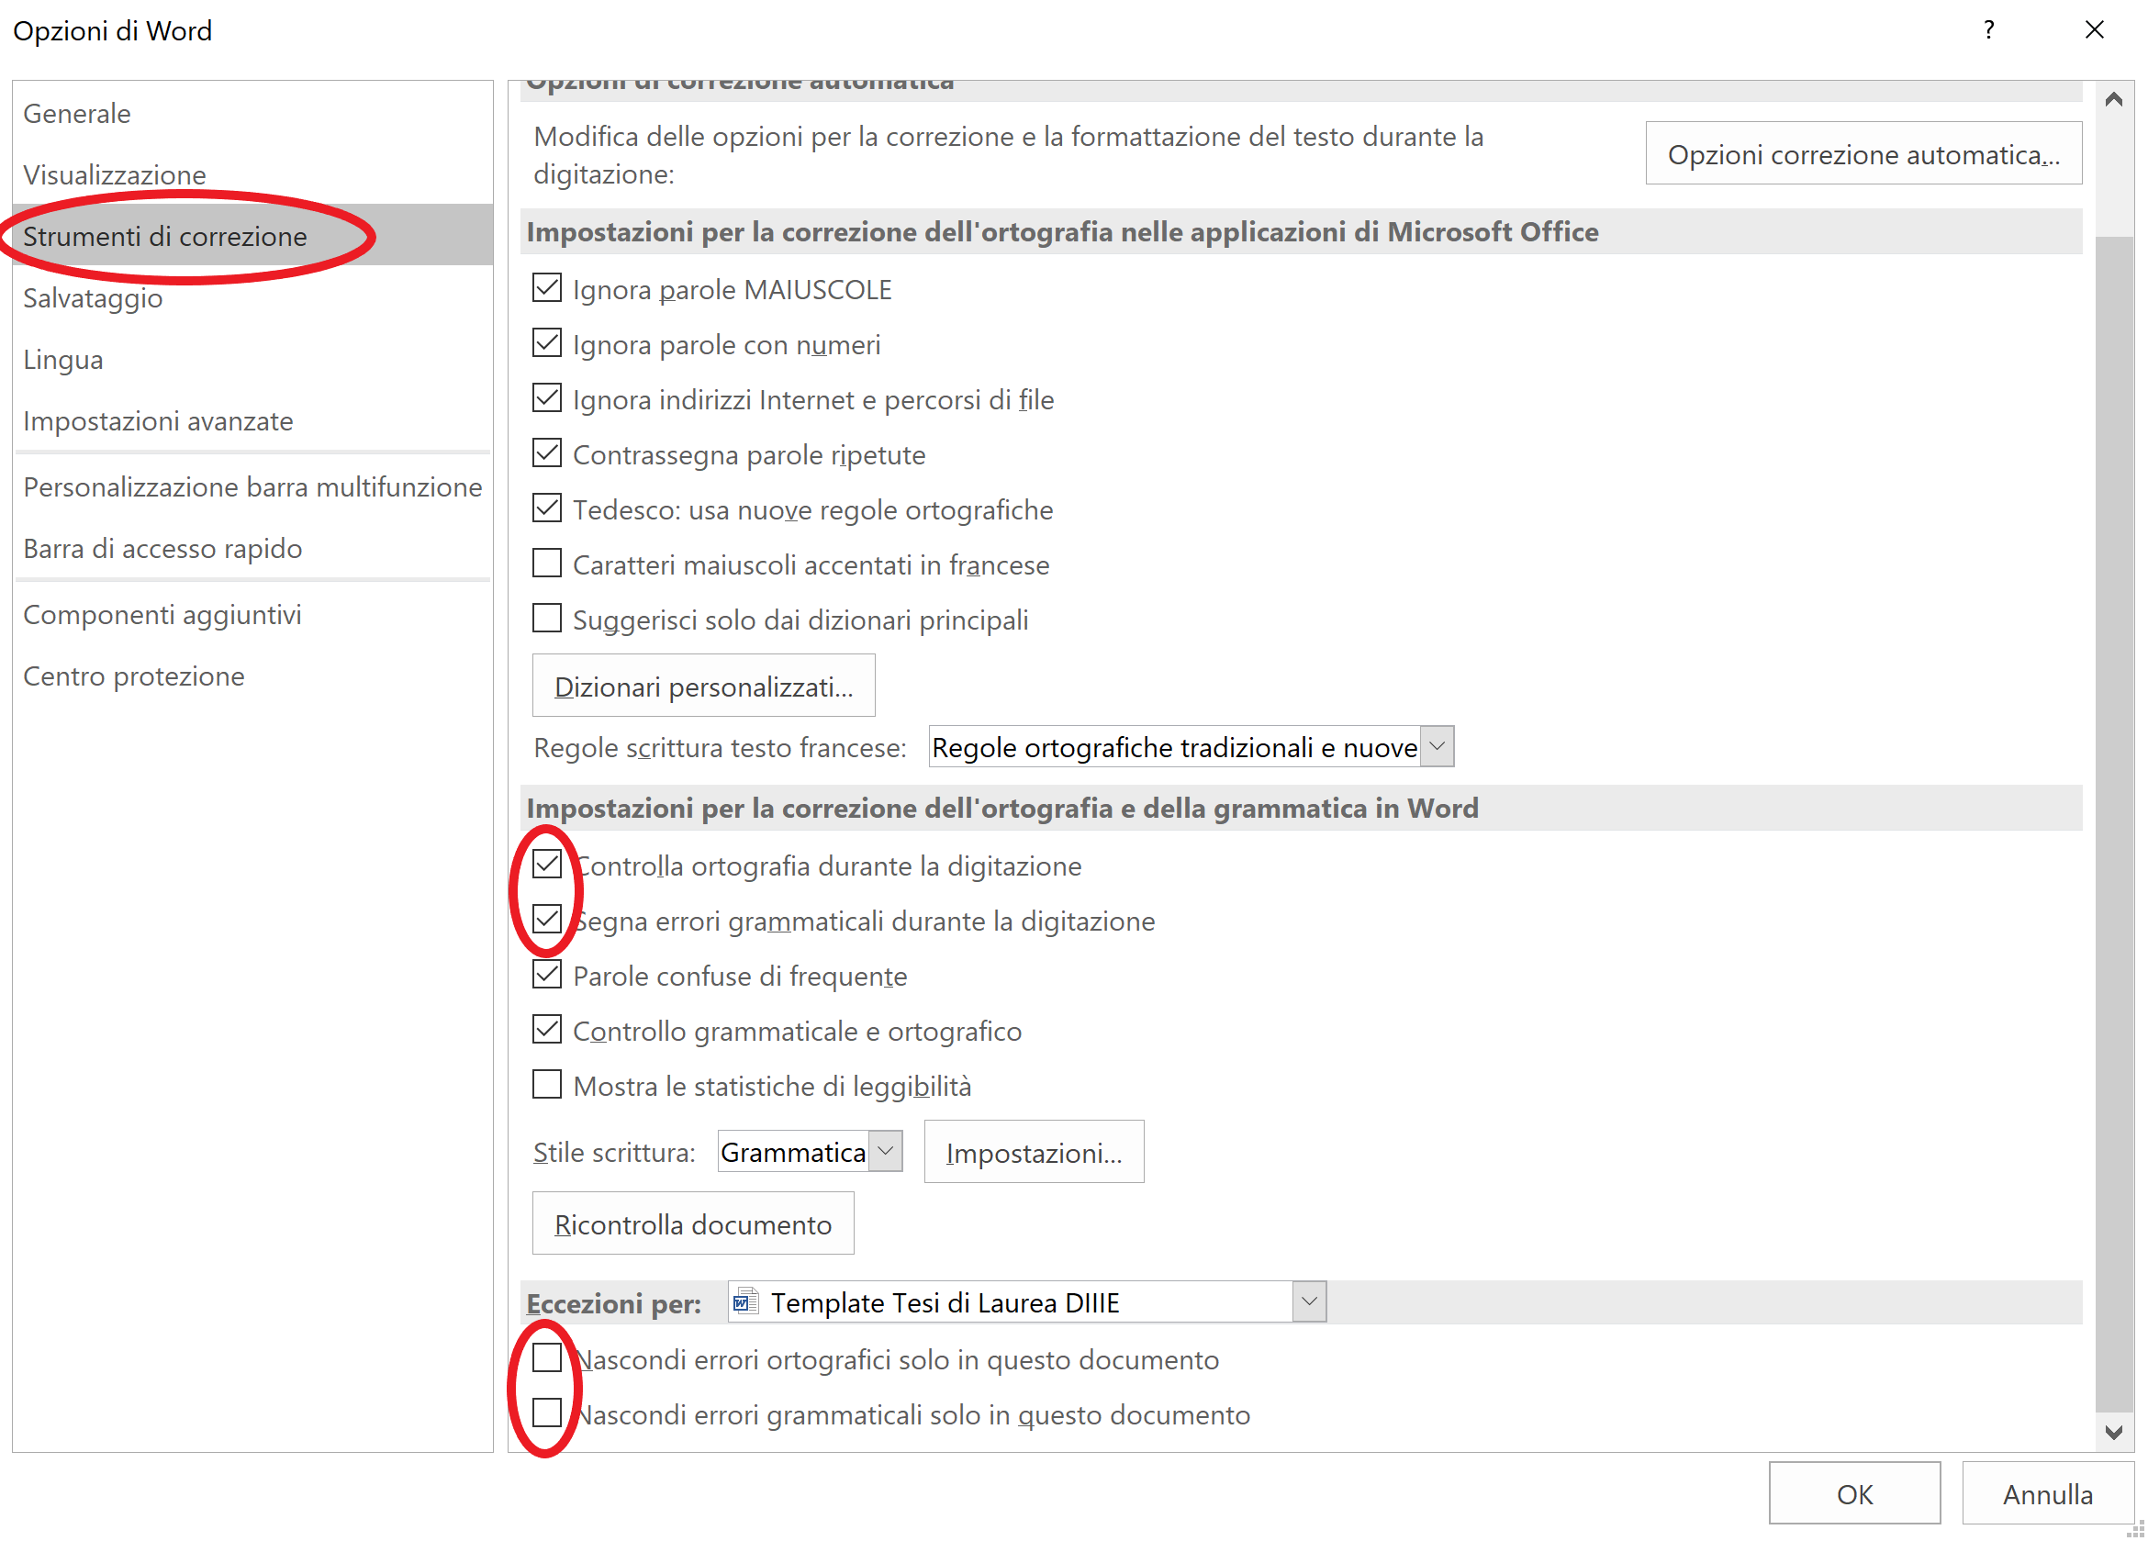

Figura . – Settaggi per abilitare il controllo dell’ortografia e grammatica

Conclusioni

Le *conclusioni* costituiscono una parte importante della tesi e pertanto vengono riportate nell’ultimo capitolo. Le conclusioni riassumono le principali osservazioni dell’elaborato di tesi. In particolare, occorre richiamare il metodo di ragionamento seguito nel lavoro, riportando i risultati più importanti che sono emersi.

Le conclusioni vanno armonizzate con l’introduzione; in esse si deve dare giustificazione del raggiungimento o meno degli obbiettivi che ci si era preposti all’inizio della tesi per derivarne limiti e possibili *sviluppi futuri* della ricerca.

Sviluppi Futuri

Quest’ultimo tema può rappresentare una vera e propria sezione se abbastanza articolato.

Lista dei Simboli

La *lista dei simboli* è opzionale, ma caldamente consigliabile quando il numero di simboli è particolarmente elevato. I simboli maiuscoli o minuscoli, sia per le unità che per i prefissi decimali, hanno significati radicalmente diversi e vanno usati correttamente[15]. Il Sistema Internazionale (SI) stabilisce univocamente tutto quanto concerne le unità di misura e pertanto deve essere preso come riferimento. Di seguito si riporta un esempio di lista dei simboli:

| **Simbolo** | **Grandezza fisica[16]** | **Unità di misura** | **Dimensione** |
| --- | --- | --- | --- |
| *cp* | Calore specifico a pressione costante | joule su kilogrammo per kelvin | J/(kg K) |
| *h* | Coefficiente convettivo di scambio termico | watt su metro quadro per kelvin | W/(m2 K) |
| *δ* | Coefficiente di penetrazione | metro | m |
| *σ* | Conducibilità elettrica | siemens al metro | S/m |
| *k* | Conducibilità termica | watt su metro per kelvin | W/(m K) |
| *J* | Densità di corrente | ampere su metro quadro | A/m2 |
| *ρ* | Densità di massa | kilogrammo su metro cubo | kg/m3 |
| *PD* | Densità di potenza | watt su metro quadro | W/m2 |
| *Q* | Energia termica | Joule | J |
| *f* | Frequenza | Hertz | Hz |
| *E* | Intensità di campo elettrico | volt al metro | V/m |
| *H* | Intensità di campo magnetico | ampere al metro | A/m |
| *W* | Lavoro | Joule | J |
| *λ* | Lunghezza d’onda | metro | m |
| *µ* | Permeabilità magnetica | henry al metro | H/m |
| *ε* | Permettività elettrica | farad al metro | F/m |
| *P* | Potenza | Watt | W |
| SAR | Specific absorption rate | watt su kilogrammo | W/kg |
| *T* | Temperatura | Kelvin | K |
| *c* | Velocità della luce nel vuoto | metro al secondo | m/s |

Lista degli Acronimi

La *lista degli acronimi* è opzionale, ma caldamente consigliabile quando si hanno molte sigle, in modo da consentirne un agevole ritrovamento da parte di un lettore. Essa va compilata in ordine alfabetico. Di seguito si riporta la lista degli acronimi utilizzati in questo documento:

CFD: Computational Fluid Dynamics

DOI: Digital Object Identifier

DPCM: Decreto del Presidente del Consiglio dei Ministri

IEEE: Institute of Electrical and Electronics Engineers

ISBN: International Standard Book Number

ISO: International Organization for Standardization

PCM: Presidente del Consiglio dei Ministri

RTD: Resistance Temperature Detector

SI: Sistema Internazionale di misura

UNI: ente Nazionale Italiano di Unificazione

WPT: Wireless Power Transfer

Bibliografia

La *bibliografia* dovrà contenere l’elenco di tutte le opere “cartacee” esplicitamente citate all’interno della tesi in ordine progressivo per lo stile IEEE, oppure alfabetico per lo stile Harvard. Tuttavia, in quest’ultimo caso l’ordine alfabetico non sarà rispettato al solo fine di mettere in evidenza il format specifico per le tipologie di riferimenti più comuni[17].

Stile IEEE

Gli esempi che seguono sono presi dal template IEEE Access, disponibile online al link <https://template-selector.ieee.org/>

**Articoli su rivista a multi autori**

*Articolo su rivista referenziata*

[1] W. P. Risk, G. S. Kino, and H. J. Shaw, “Fiber-optic frequency shifter using a surface acoustic wave incident at oblique angle,” *Opt. Lett.*, vol. 11, pp. 115–117, Feb. 1986.

*Articolo su rivista referenziata disponibile on-line*

[2] J. U. Duncombe, “Infrared navigation-Part I: An assessment of feasibility,” *IEEE Trans. Electron. Devices*, vol. ED-11, no. 1, pp. 34–39, Jan. 1959. [DOI: 10.1109/TED.2016.2628402]

*Articolo in stampa (ma disponibile on-line)*

[3] P. Kopyt *et al.*, “Electric properties of graphene-based conductive layers from DC up to terahertz range,” *IEEE Trans. THz Sci. Technol.*, to be published. [DOI: 10.1109/TTHZ.2016.2544142]

**Libri, manuali e capitoli di libro**

*Esempio di libro*

[4] W.-K. Chen, *Linear Networks and Systems*. Belmont, CA, USA: Wadsworth, 1993, pp. 123–135.

*Esempio di libro disponibile on-line*

[5] *The Terahertz Wave eBook*. ZOmega Terahertz Corp., 2014. [Online]. Available: <http://dl.z-thz.com/eBook/zomega_ebook_pdf_1206_sr.pdf>.

*Esempio di manuale*

[6] *Motorola Semiconductor Data Manual*, Motorola Semiconductor Products Inc., Phoenix, AZ, USA, 1989.

*Esempio di capitolo di libro*

[7] G. O. Young, “Synthetic structure of industrial plastics,” in *Plastics*, 2nd ed., vol. 3, J. Peters, Ed. New York, NY, USA: McGraw-Hill, 1964, pp. 15–64.

**Atti di Congresso**

*Esempi di volume pubblicato come libro*

[8] D. B. Payne and J. R. Stern, “Wavelength-switched passively coupled single-mode optical network,” in *Proc. IOOC-ECOC*, Boston, MA, USA, 1985, pp. 585–590.

*Pubblicazione on-line*

[9] PROCESS Corporation, Boston, MA, USA. Intranets: Internet technologies deployed behind the firewall for corporate productivity. Presented at *INET96 Annual Meeting*. [Online]. Available: <http://home.process.com/Intranets/wp2.htp>.

**Pubblicazioni di Standard normativi**

[10] *IEEE Criteria for Class IE Electric Systems*, IEEE Standard 308, 1969.

[11] *Letter Symbols for Quantities*, ANSI Standard Y10.5-1968.

**Brevetti**

*Esempi di domande di brevetto concessi (la data è quella della concessione)*

[12] G. Brandli and M. Dick, “Alternating current fed power supply,” U.S. Patent 4 084 217, Nov. 4, 1978.

*Esempi di domande di brevetto concessi (disponibile on-line)*

[13] Musical toothbrush with mirror, by L.M.R. Brooks. (1992, May 19). Patent D 326 189 [Online]. Available: NEXIS Library: LEXPAT File: DES.

**Letteratura grigia**

*Esempio di Tesi di Dottorato*

[14] J. O. Williams, “Narrow-band analyzer,” Ph.D. dissertation, Dept. Elect. Eng., Harvard Univ., Cambridge, MA, USA, 1993.

*Esempio di Tesi di Laurea*

[15] A. Luciani, “Progettazione di un sistema di chiusura per la protezione ed allineamento del drone,” B.Sc. Degree, Department of Industrial and Information Engineering and Economics, University of L’Aquila, L’Aquila, Italy, 2018.

*Esempio di Progetti o Report tecnici*

[16] E. E. Reber, R. L. Michell, and C. J. Carter, “Oxygen absorption in the earth’s atmosphere,” Aerospace Corp., Los Angeles, CA, USA, Tech. Rep. TR-0200 (4230-46)-3, Nov. 1988.

*Presentazione a congresso, senza pubblicazione o indicizzazione*

[17] D. Ebehard and E. Voges, “Digital single sideband detection for interferometric sensors,” presented at the *2nd Int. Conf. Optical Fiber Sensors*, Stuttgart, Germany, Jan. 2-5, 1984.

*Esempio di Programma o Software Licenziato o semplice sito-web*

[18] MATLAB. 9.7.0.1190202 (R2019b). Natick, Massachusetts: The MathWorks Inc.; 2018. [Online]. Available: [www.mathworks.com](http://www.mathworks.com)

Stile Harvard

**Articoli su rivista a multi autori**

*Articolo su rivista referenziata*

Risk, W. P., Kino, G. S., Shaw, H. J., 1986, Fiber-optic frequency shifter using a surface acoustic wave incident at oblique angle. *Opt. Lett.*, **11**, pp. 115-117.

*Articolo su rivista referenziata disponibile on-line*

Duncombe, J. U., 1959, Infrared navigation-Part I: An assessment of feasibility. *IEEE Trans. Electron. Devices*, **11** (1), pp. 34-39. [DOI: 10.1109/TED.2016.2628402]

*Articolo in stampa (ma disponibile on-line)*

Kopyt, P. *et al.*, Electric properties of graphene-based conductive layers from DC up to terahertz range. *IEEE THz Sci. Technol.*, in stampa. [DOI:10.1109/tthz.2016.2544142]

**Libri, manuali e capitoli di libro a multi autori**

*Esempio di libro*

Chen W.-K., 1993, *Linear Networks and Systems*. Belmont, CA, USA: Wadsworth, pp. 123–135. [ISBN: XXX-X-XXXX]

*Esempio di manuale*

*Transmission Systems for Communications*, 1985, 3rd ed., Western Electric Co., Winston-Salem, NC, USA, pp. 44–60.

*Esempio di capitolo di libro*

Young G. O., 1964, Synthetic structure of industrial plastics. in: “*Plastics*,” (J. Peters) 2nd ed., vol. 3, New York, NY, USA: McGraw-Hill, pp. 15–64.

**Atti di Congresso**

*Esempi di volume pubblicato come libro*

Payne D.B., and Stern J.R., 1985, Wavelength-switched pas- sively coupled single-mode optical network. Proceedings of *IOOC-ECOC*, Boston, MA, USA, pp. 585-590.

*Pubblicazione on-line*

PROCESS Corporation, 1996, Intranets: Internet technologies deployed behind the firewall for corporate productivity. Presented at *INET96 Annual Meeting*, Boston, MA, USA. Web edition: <http://home.process.com/Intranets/wp2.htp>

**Pubblicazioni di Enti e Agenzie governative**

*Le pubblicazioni prodotte da enti ed organizzazioni, prive di* [*autore*](http://www.bul.unisi.ch/istruzioni/generalita/CitBibArtITA.htm#autore#autore) *personale sul frontespizio, sono riportate sotto il nome dell'ente o organizzazione (anche se il nome corrisponde alla casa editrice).*

ISO 8362-1, International Organization for Standardization, 1989. Injection containers for injectables and accessories - part 1: injection vials made of glass tubing. Geneva.

U.S. Department of Health and Human Services, Food and Drug Administration, 2004, Guidance for industry - A framework for innovative pharmaceutical manufacturing and quality assurance. available online at [http://www.fda.gov/downloads/Drugs/ GuidanceComplianceRegulatoryInformation/Guidance/UCM070305.pdf](http://www.fda.gov/downloads/Drugs/%20GuidanceComplianceRegulatoryInformation/Guidance/UCM070305.pdf)

**Brevetti**

*Esempi di domande di brevetto nazionali e internazionali (per la data si fa riferimento a quella della domanda) e di brevetti concessi (la data è quella della concessione)*

Brandli G., and Dick M., 1978, *Alternating current fed power supply*. U.S. Patent 4 084 217.

**Letteratura grigia**

*Esempio di Tesi di Dottorato*

Williams J. O., 1993, Narrow-band analyser. Tesi di Dottorato, Dipartimento di Ingegneria Elettrica, Harvard University, Cambridge, MA, USA.

*Esempio di Tesi di Laurea*

Grimaldi L., 2020, Caratterizzazione numerica del ciclo d’isteresi di magneti permanenti. Tesi di Laurea, Dipartimento di Ingegneria Industriale dell’Informazione e di Economia, Università degli Studi dell’Aquila, L’Aquila, Italia.

*Esempio di Progetti o Report tecnici*

Reber E. E., Michell R. L., and Carter C. J., 1988, Oxygen absorption in the earth’s atmosphere. Tech. Rep. TR-0200, Aerospace Corp., Los Angeles, CA, USA, 3 Nov. 1988, pp. 4230-46.

*Presentazione a congresso, senza pubblicazione o indicizzazione*

Ebehard D., Voges E., 1984, Digital single sideband detection for interferometric sensors. Presented at *2nd Int. Conf. Optical Fiber Sensors*, Stuttgart, Germany, Jan. 2-5, 1984.

*Esempio di Programma o Software Licenziato o semplice sito-web*

MATLAB 2018*. 9.7.0.1190202 (R2019b)*, Natick, Massachusetts: The MathWorks Inc. [www.mathworks.com](http://www.mathworks.com)

Sitografia

La *Sitografia* è il repertorio sistematico di siti Internet, o materiale “digitale”, che si è dovuto consultare per la stesura della tesi. La sitografia solitamente affianca le tradizionali bibliografie relative esclusivamente a fonti “cartacee”, anche se oggigiorno la maggior parte delle fonti bibliografiche (libri, articoli, brevetti…) si possono trovare anche in formato digitale. Di seguito si riporta un esempio di sitografia per le tipologie più comuni[18].

*Sito web*

IEEE Access, <https://template-selector.ieee.org/>

Ministero della Salute: <http://www.salute.gov.it/portale/home.html>

*Pagina web*

Fortunato M. F., Scienze, La Repubblica, aggiornato al 31/10/2019, <https://www.repubblica.it/scienze/2019/10/31/news/lo_sapevate_le_opere_di_pollock_seguono_le_leggi_della_fisica-239982755/>, consultato il 06/11/2019.

*Articolo di un blog o pagina web*

Zetti M., Il fatto quotidiano, *Ebook, unire editoria digitale e podcast? Una bella sinergia dal cuore italiano,*data articolo 06/11/2019, aggiornato al 06/11/2019, <https://www.ilfattoquotidiano.it/2019/11/06/ebook-unire-editoria-digitale-e-podcast-una-bella-sinergia-dal-cuore-italiano/5549130/>, consultato il 07/11/2019.

1. Appendici Numerate

Successivamente ai riferimenti bibliografici si possono inserire eventuali *appendici*. Una appendice può essere utile, per esempio, per dare una descrizione dettagliata di un modello matematico le cui numerose formule possono appesantire esageratamente il corpo della tesi.

Lo stesso vale per i risultati di campagne di misura molto estese che, per non appesantire i capitoli convenzionali, trovano la loro collocazione naturale nelle appendici.

L’appendice è anche il luogo migliore per l’inserimento del listato del codice sorgente del modello matematico sviluppato nell’ambito della tesi stessa oppure di tavole tecniche o layout di circuiti elettrici.

L’appendice può infine contenere i fac-simili di strumenti utilizzati per la raccolta dei dati (es. questionari, moduli per la rilevazione dei tempi di svolgimento di attività, etc.).

1. Trattazione Matematica

Trattazioni matematiche possono essere riportate in Appendice B. La numerazione dei riferimenti incrociati (figure, tabelle, equazioni …), deve ripartire in ordine progressivo in base alla lettera dell’Appendice. Per far ciò bisogna creare una nuova etichetta per ciascuna Appendice dal tool ‘Riferimenti🡪Inserisci didascalia’, come mostrato in Figura B.1[19].

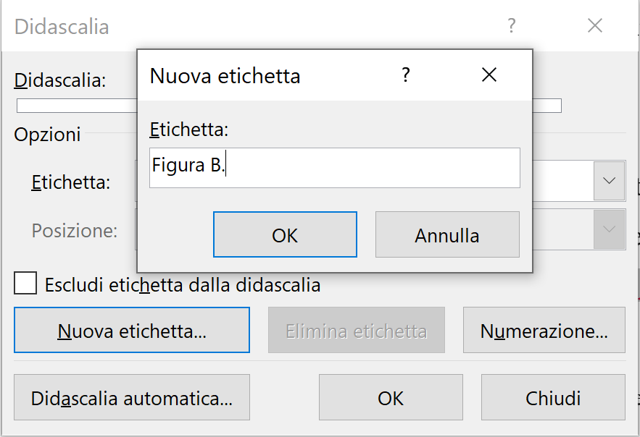

Figura B. – Impostazione dei settaggi per la numerazione automatica di Figure in Appendice

Questo è un esempio di Equazione in Appendice. Per richiamarla nel testo, valgono le stesse regole dei Capitoli numerati, come ad esempio eq. (B.1)19:

|  |  |  |
| --- | --- | --- |
|  |  | (B.) |

* 1. Teoremi

Questo è lo stile di una Sezione in Appendice.

* + 1. Corollari

Questo è lo stile di una Sotto-Sezione in Appendice.

1. Codici Numerici

In questa Appendice, tutti i codici (Matlab, C++, Python, …) relativi a metodi numerici impiegati nel corso della Tesi di Laurea possono essere riportati. A titolo di esempio, un codice Matlab utilizzato nella Tesi di Laurea di Grimaldi (2020) è nel seguito illustrato.

* 1. Codice Matlab per il calcolo del Ciclo d’Isteresi
     1. Main Function modello di Jiles-Atherton (JA)

The MIT License (MIT) Copyright (c) 2016 Roman Szewczyk

% Parametri iniziali del modello di JA

mi0=4.*pi.*1e-7;

Ms0=max(max(BmeasT))./mi0;

a0=5;

alpha0=1e-7;

k0=5;

c0=0.8;

JApoint0=[a0 k0 c0 Ms0 alpha0];

func = @(JApointn) JAn_loops_target(JApointn,JApoint0,HmeasT,BmeasT,1);

options=optimset('Display','iter','MaxFunEvals',500);

tic

JApoint_res=fminsearch(func,[1 1 1 1 1],options);

toc

Ftarget=func(JApoint_res);

BsimT = JAn_loops(JApoint0(1).*JApoint_res(1), JApoint0(2).*JApoint_res(2), JApoint0(3).*JApoint_res(3), ...

JApoint0(4).*JApoint_res(4), JApoint0(5).*JApoint_res(5),HmeasT, 1 );

fprintf('Results of optimisation:\n');

fprintf('Target function value: Ftarget=%f\n',Ftarget);

fprintf('JA model params: a=%f(A/m), k=%f(A/m), c=%f, Ms=%e(A/m), alpha=%e \n\n', ...

JApoint0(1).*JApoint_res(1), JApoint0(2).*JApoint_res(2), JApoint0(3).*JApoint_res(3), ...

JApoint0(4).*JApoint_res(4), JApoint0(5).*JApoint_res(5));

% Plot dei risultati

plot(HmeasT, BmeasT,'k',HmeasT,BsimT,'r');

xlabel('H (A/m)');

ylabel('B (T)');

grid;

JApoint_optim=JApoint0.*JApoint_res;

* + 1. Function Jan_loops

INPUT:

% a - quantifica la densità dei domini, A/m

% k - quantifica l’energia media richiesta per rompere il “pinning

site”, A/m

% c - reversibilità della magnetizzazione.

% Ms - Magnetizzazione di saturazione, A/m

% alpha – Coefficiente di blocco

% H - Campo esterno applicato, A/m

% M0 - Valore iniziale della magnetizzazione, A/m

% SolverType – selezioni Il metodo di risoluzione delle ODE

% 1 - ode23()

% 2 - ode45()

% 3 - ode23s()

% 4 - rk4()

% OUTPUT:

% H - A/m

% B - T

if ((a<0) || (k<0) || (c<0) || (c>1) || (alpha<0))

fprintf('\n\n*** ERROR in JAn_loops: unphysical parameters.\n\n');

BsimT=zeros(size(HmeasT));

return

end % Controlla che siano fisici i parametri

BsimT=zeros(size(HmeasT));

InitialCurve=0;

if sum(HmeasT(1,:))==0

InitialCurve=1;

end

M0=0;

for lT=1:size(HmeasT,2),

H=HmeasT(:,lT);

if InitialCurve==0

H=[0; H];

end

[Hw,Bw] = JAsingle_loop(a,k,c,Ms,alpha,H,M0,SolverType);

if InitialCurve==0

Hw(1)=[];

Bw(1)=[];

H(1)=[];

Bw=Bw+linspace(0,Bw(1)-Bw(numel(Bw)),numel(Bw))';

Bw=Bw-(max(Bw)+min(Bw))./2 ;

end

BsimT(:,lT)=Bw;

end

end

1. Misure Sperimentali

In questa Appendice possono essere riportati i dati relativi alle misure sperimentali.

* 1. Misure Effettuate

Tabella D. – Esempio di misure effettuate

|  |  |  |  |  |  |  |  |  |
| --- | --- | --- | --- | --- | --- | --- | --- | --- |
| **#test** | Portata fluido caldo  [g/s] | Portata fluido freddo [g/s] | T1  [°C] | p1  [bar] | T2  [°C] | p2  [bar] | T3  [°C] | T4  [°C] |
| **2** | 93,7 | 126,4 | 50 | 88 | 108,28 | 180 | 391,65 | 329,63 |
| **3** | 84 | 88,6 | 50 | 88 | 108,28 | 180 | 334,13 | 273,96 |
| **4** | 104,8 | 136,3 | 50 | 88 | 108,28 | 180 | 381,49 | 319,82 |
| **5** | 49,8 | 40,2 | 50 | 88 | 108,28 | 180 | 295,24 | 236,10 |
| **6** | 68 | 73,1 | 50 | 88 | 108,28 | 180 | 337,64 | 277,37 |
| **8** | 140,5 | 195,1 | 50 | 90 | 108,28 | 180 | 400 | 337,69 |
| **10** | 1.170,8 | 1.237,3 | 50 | 90 | 108,28 | 180 | 400 | 337,69 |
| **12** | 1.139,5 | 1.193,8 | 50 | 90 | 108,28 | 180 | 400 | 337,69 |
| **13** | 999,9 | 1.103,1 | 50 | 90 | 108,28 | 180 | 330,01 | 269,95 |

* 1. Analisi di Incertezza

Tabella D. – Esempio di analisi di incertezza su misure effettuate

|  |  |  |
| --- | --- | --- |
| **Grandezza** | **Strumentazione** | **Incertezza** |
| *Coppia* | Torsiometro Burster M20LK2 | 0,01 Nm |
| *Velocità* | Torsiometro Burster M20LK2 | 0,01 % |
| *Portata* | Flussimetro a turbine Riels R100 | 0,5% F.S. |
| *Pressione* | Trasduttore Piezoelettrico Gems | 0,00625 bar |
| *Temperatura* | Resistance Temperature Detector (RTD) | 0,3 °C |
| *Tensione DC* | Voltmetro con canale Modbus | 1 V |
| *Corrente DC* | Amperometro | 0,001 A |
| *Potenza AC* | Analizzatore di Potenza trifase PCE | 1 % |

1. Tavole Grafiche

Eventuali tavole grafiche possono essere riportate qui in Appendice. A titolo di esempio si riportano due tavole sviluppate nel corso di una Tesi di Laurea volta alla progettazione e realizzazione di una base di appoggio di un sistema di ricarica wireless di droni [15].

* 1. Base di Appoggio

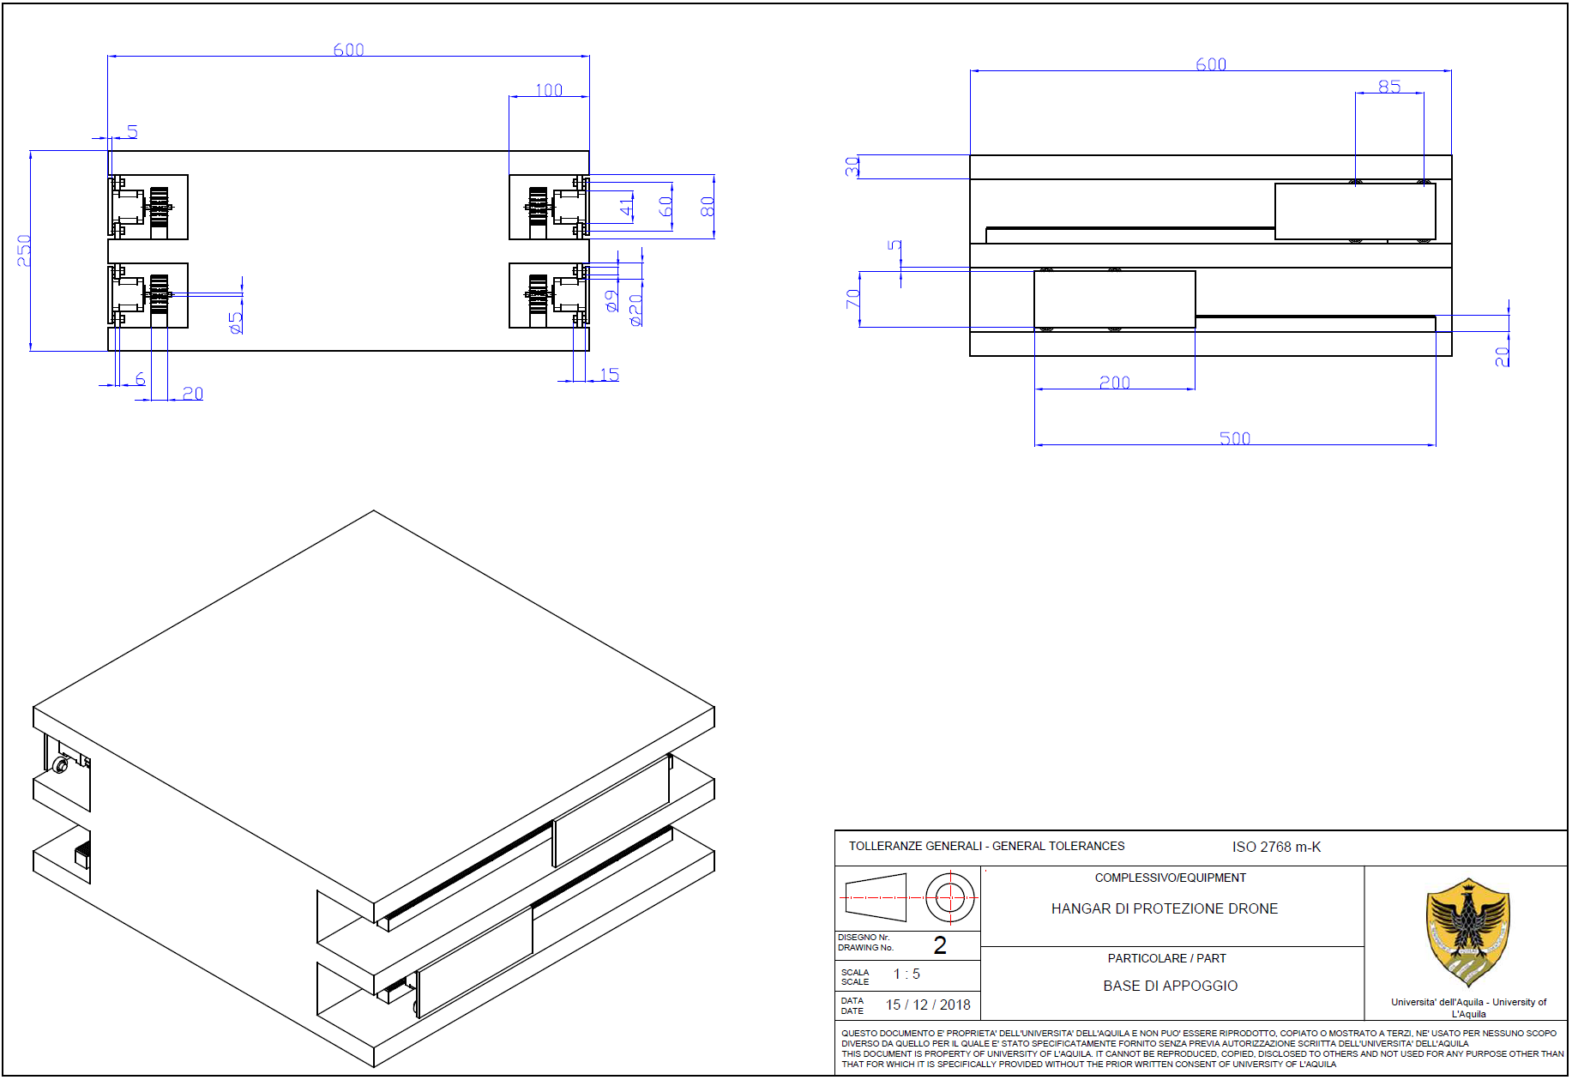

Figura E. – Tavola 1: base di appoggio

* 1. Guscio

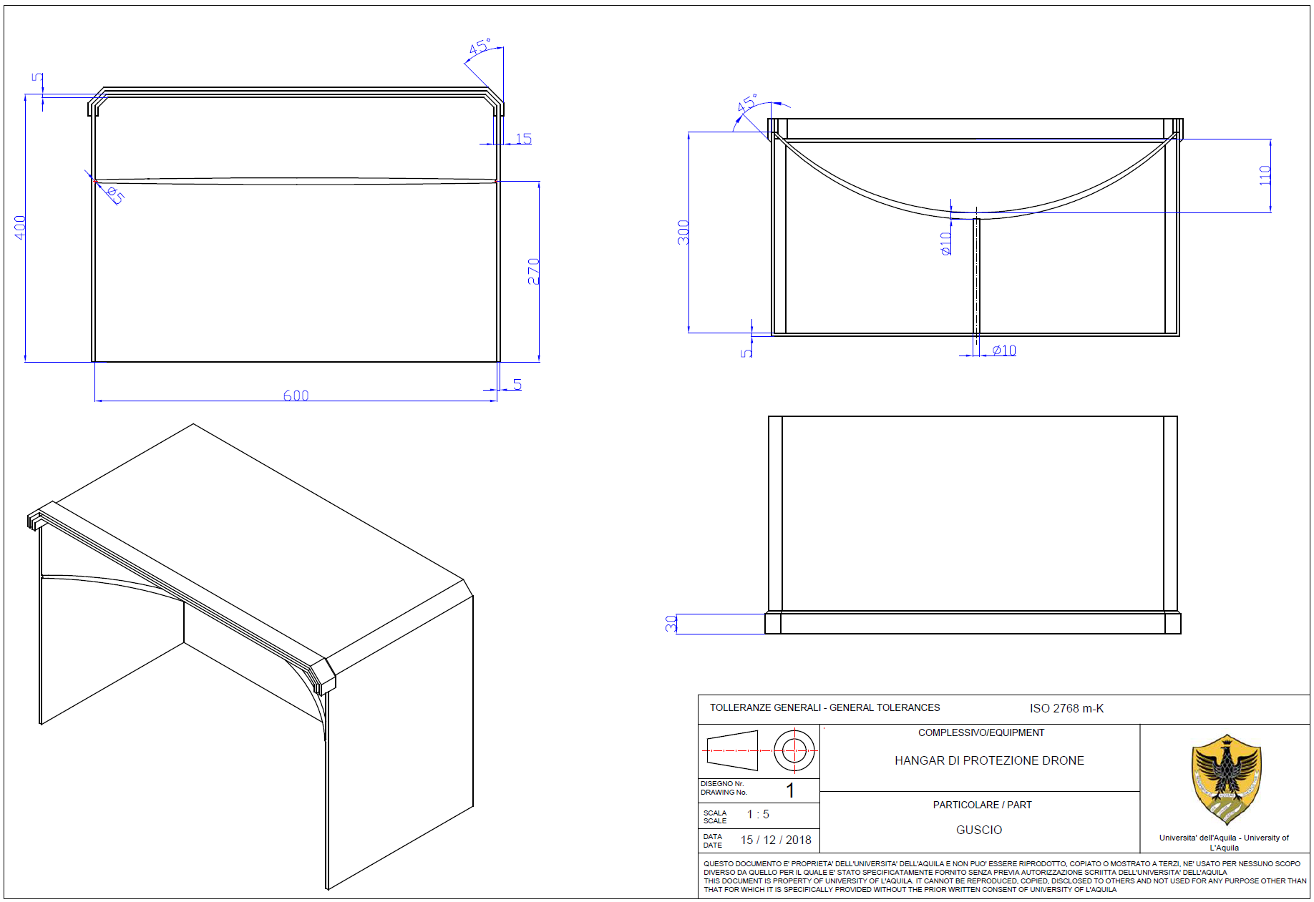

Figura E. – Tavola 2: guscio

1. Schemi Elettrici e Layout Circuitali

In questa Appendice sono riportati alcuni esempi di schemi elettrici e layout circuitali.

* 1. Schemi Elettrici



Figura F. – Schema elettrico

* 1. Layout Circuitali

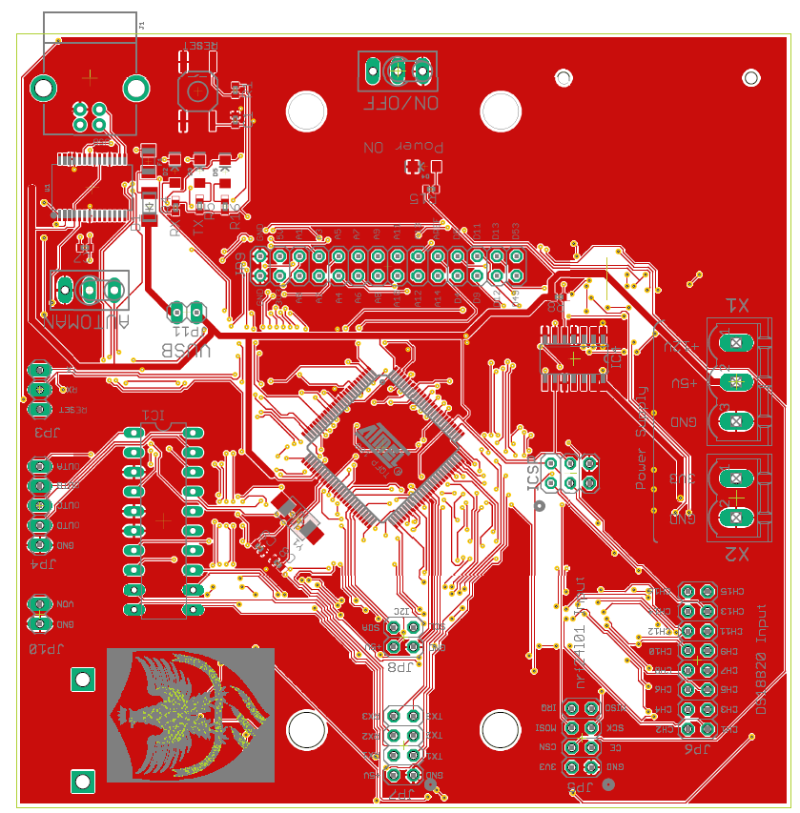

(a)

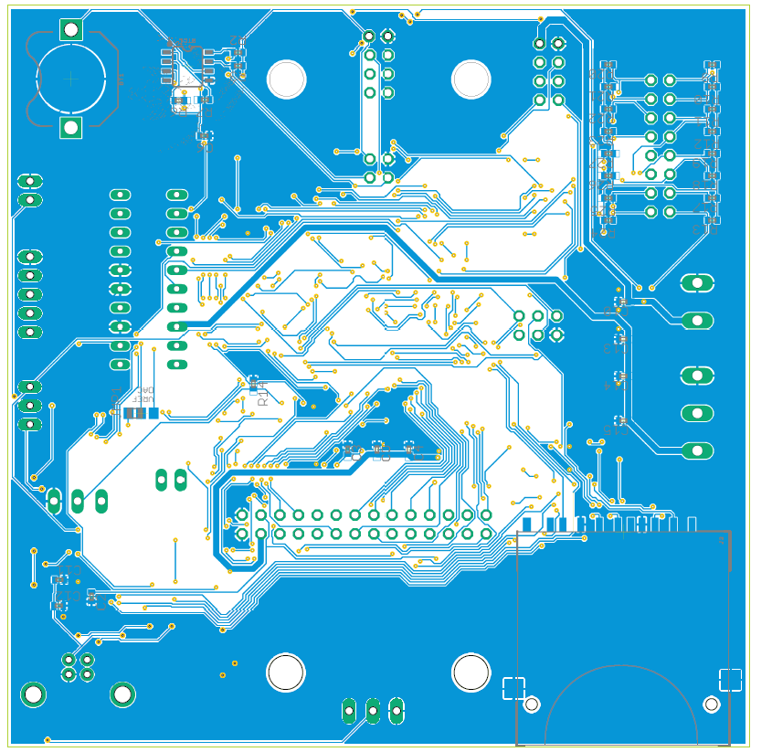

(b)

Figura F. – Layout del circuito: (a) vista TOP; (b) vista BOTTOM

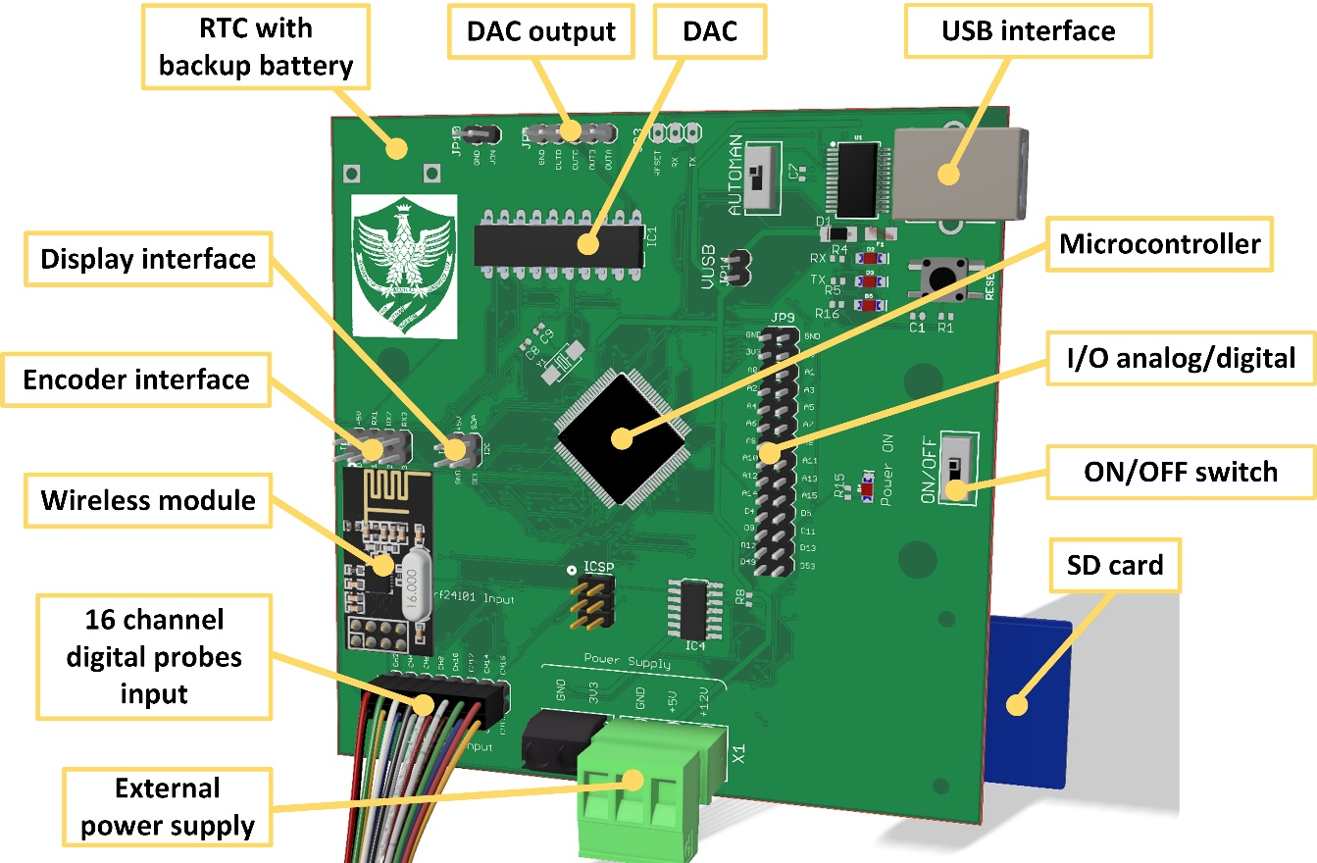

Figura F. – Vista di dettaglio della scheda prototipale.

1. Processi Chimici

In questa Appendice si possono illustrare eventuali processi chimici. A titolo di esempio si riporta un set di tre reazioni che avvengono nello stesso processo chimico. Si precisa che uno schema del genere può essere utilizzato anche nei capitoli convenzionali.

Tabella G. – Esempio di reazioni che avvengono in un processo chimico[20]

|  |  |  |
| --- | --- | --- |
|  |  |  |
| *CH*4*(g) + H*2*O(v) ↔ CO(g) +*3*H*2*(g)* | Δ*H*0298 K = 206.2 kJ mol-1 | Reaction G.1 |
|  |  |  |
| *CO(g) + H*2*O(v) ↔ CO*2*(g) + H*2*(g)* | Δ*H*0298 K = -41.2 kJ mol-1 | Reaction G.2 |
|  |  |  |
| *CaO(s) + CO*2*(g) ↔ CaCO*3*(s)* | Δ*H*0298 K = -175.7 kJ mol-1 | Reaction G.3 |

1. A differenza delle sezioni e sottosezioni, ogni Capitolo deve iniziare sempre ad una pagina nuova. A tal proposito si può utilizzare il tool ‘interruzione di pagina’ di Word. Premere inoltre la combinazione di tasti ‘shift+invio’ per mandare a capo il titolo (o nome) del Capitolo.
2. Per far ciò usare lo stile ‘Oggetto’ tra l’elenco dei vari Stili.
3. Posizionare il cursore sul numero da aggiornare, fare click col tasto destro del mouse🡪Aggiorna campo. Nel caso si volessero aggiornare i riferimenti incrociati su tutto il documento basta digitare Ctrl+A e poi F9.
4. Selezionare tipo: ‘Figura’ da riferimenti incrociati e poi la figura desiderata.
5. Basta cliccare sulla figura col tasto destro del mouse🡪 Dimensioni e posizione 🡪 Dimensioni 🡪 Blocca proporzioni.
6. Lo si può fare in maniera automatica selezionando tipo: ‘Tabella’ da riferimenti incrociati e poi la tabella desiderata.
7. Per questo chiamata anche intestazione.
8. Tenuto conto dei prefissi decimali che consentono di evitare gli zeri all’inizio, si useranno tante cifre significative quante sono ragionevoli in base alla precisione delle misure effettuate; con precisioni dell’ordine dell’un per cento si useranno due, al massimo tre, cifre significative.
9. Lo si può fare in maniera automatica selezionando tipo: ‘Equazione’ da riferimenti incrociati e poi l’equazione desiderata.
10. Si noti come le variabili siano scritte con lo stile ‘matematico’ anche nel testo.
11. Si noti il diverso stile tra citazioni consecutive e citazioni singole. Si fa presente, inoltre, che nel caso di citazioni con testo virgolettato va riportato anche il numero della pagina in esame a cui si fa riferimento.
12. al fine di evitare potenziali conflitti con la numerazione delle equazioni.
13. Si noti anche in questo caso il diverso stile tra citazioni consecutive, separate con il simbolo “-”, e quelle non consecutive, dove bisogna invece usare la “,” come separatore (es. in [1], [5] e [7] è stato mostrato…)
14. Il controllo automatico dell’ortografia (parole sottolineate in rosso) e della grammatica (sottolineate in blu) dovrebbe essere abilitato di default. Tuttavia, nel caso non fosse abilitato, potete utilizzare il tool ‘File🡪Opzioni’ ed impostare i settaggi mostrati in Figura 3.1.
15. Quando il nome di una unità di misura interviene in modo generico, senza accompagnare un numero, allora va scritto per esteso in lettere minuscole (esempio: “una tensione di diversi volt”).
16. I simboli sono elencati in ordine alfabetico in base al nome della grandezza fisica. Per ottenere ciò in maniera automatica basta selezionare la colonna interessata e poi usare il tool ‘Layout🡪Ordina’ sotto ‘strumenti tabella’.
17. Riguardo lo stile di una “reference” esiste una apposita norma ISO 690–1975 che regola questa materia. Per l’Italia esiste la norma UNI 6017 che indica chiaramente quali informazioni sia necessario inserire in un riferimento bibliografico, in che ordine vadano scritte e in che modo vadano distinte le une dalle altre.
18. La sitografia segue tipicamente lo stile Harvard, ovvero elenco in ordine alfabetico, per non sovrapporsi alla numerazione progressiva tipica dello stile Vancouver o IEEE.
19. Nel caso di Tabelle per l’Appendice X bisogna creare un’etichetta dal nome ‘Tabella X.’, mentre per le Equazioni bisogna creare un’etichetta dal nome ‘X.’.
20. Si noti che la numerazione delle reazioni è simile a quella delle equazioni o altri riferimenti incrociati, pertanto segue tutte le regole del caso.